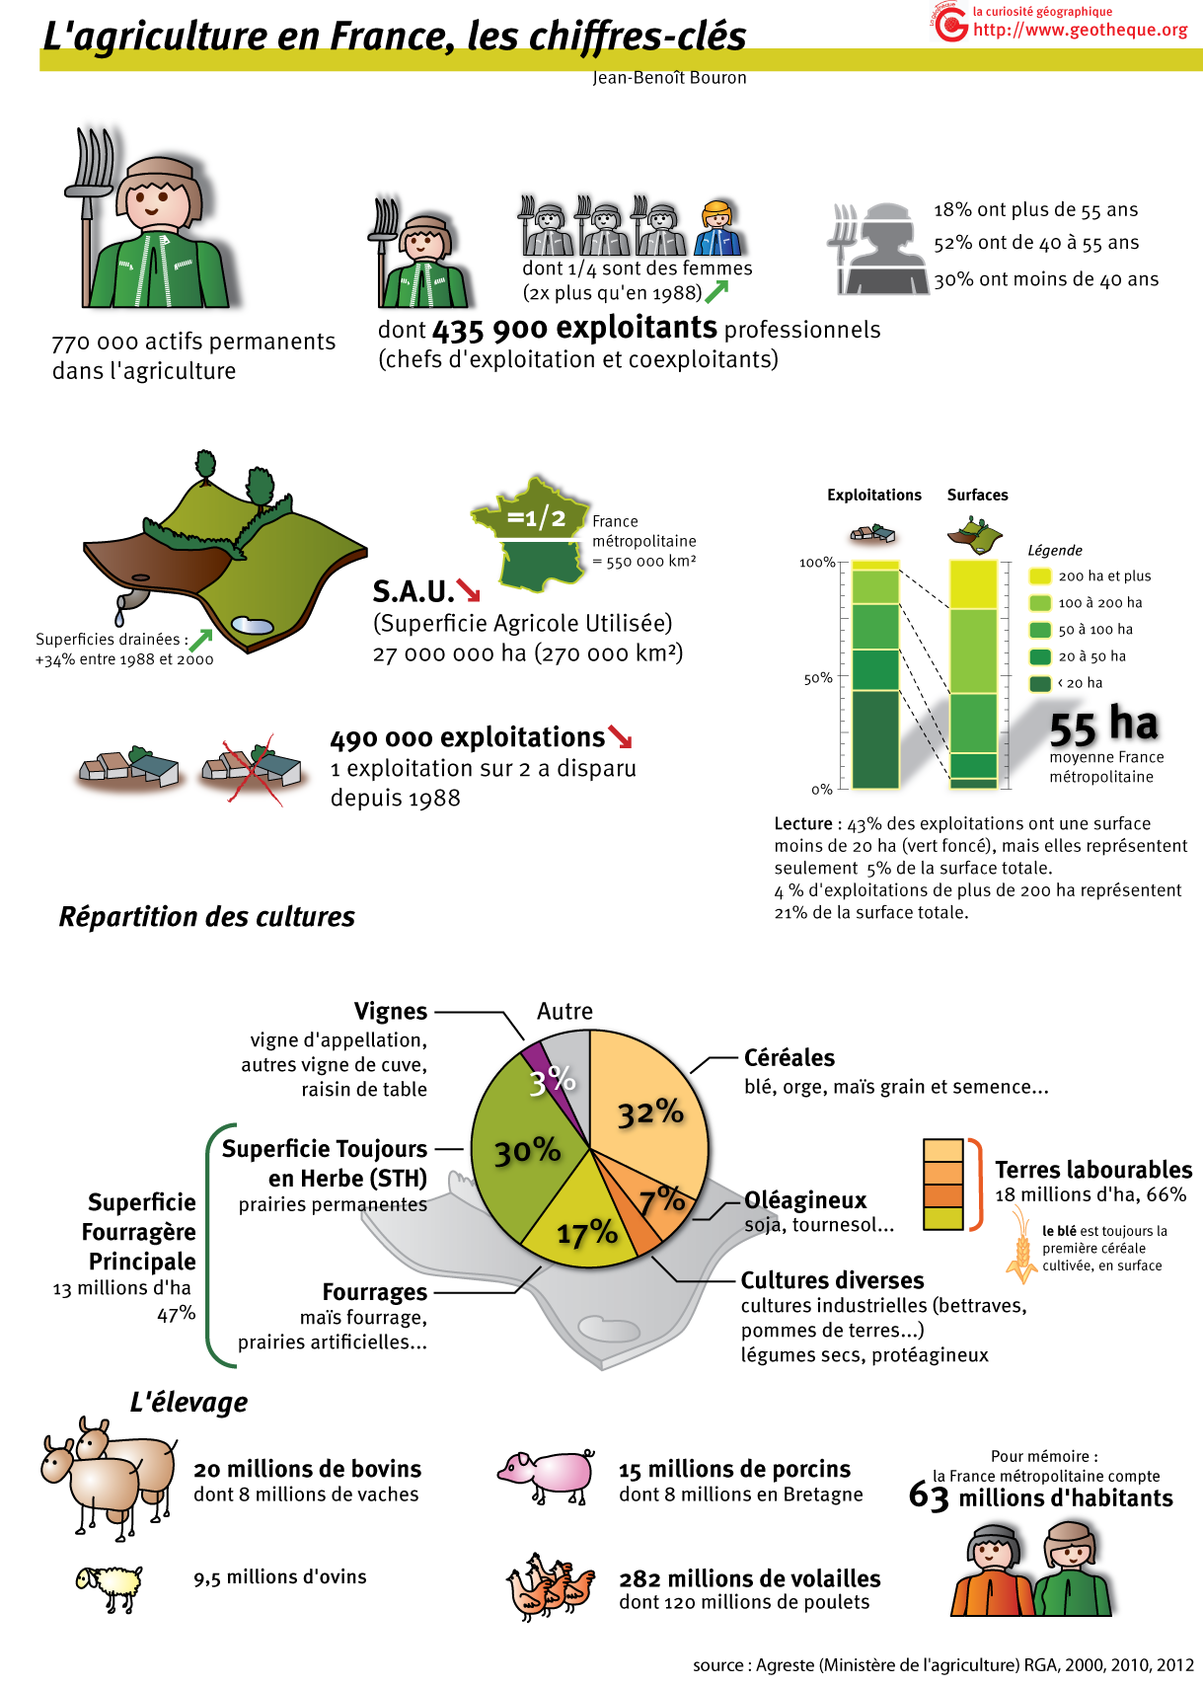

SOURCE : [http://geotheque.org](http://geotheque.org/)

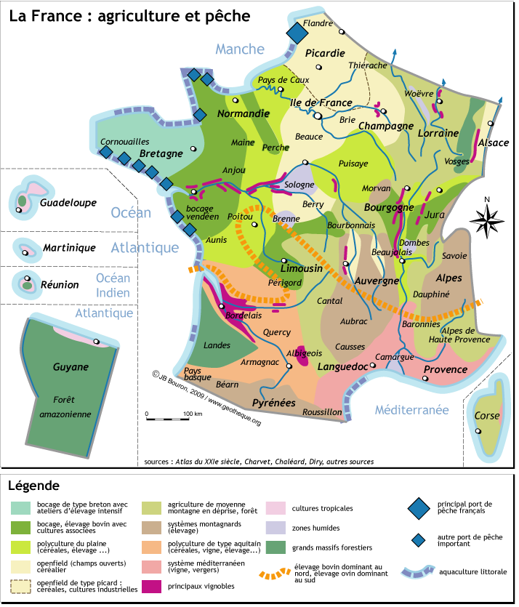

SOURCE : [http://geotheque.org](http://geotheque.org/)

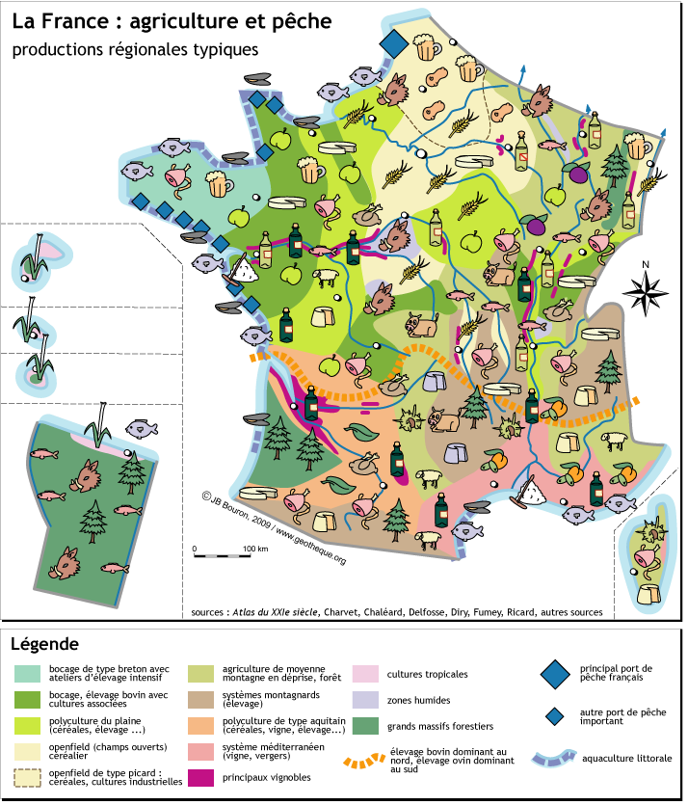

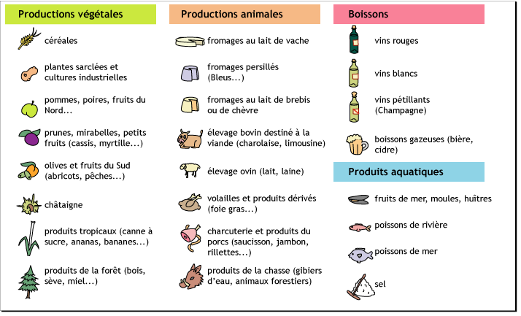

SOURCE : [http://geotheque.org](http://geotheque.org/)

